Tên: Lý Chí Chương

Lớp: 11_ĐH_CNPM_2

Lab 4:

Winform kết nối cơ sở dữ liệu cơ bản

Thực hành 1: Tạo kết nối giữa Winform và CSDL.

Đầu tiên, ta phải có được Server name của máy local mình đang sử dụng:

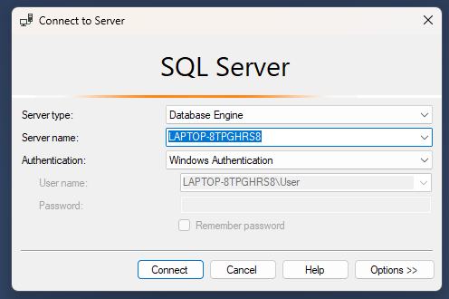

Tiếp theo, trong VS, check trong TOOLS/Connect to database…

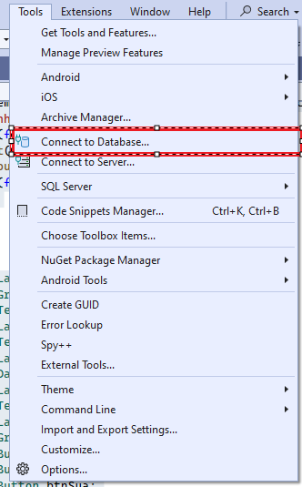

Paste Server name vào → chọn databse đã có trên máy local trong select or enter database name

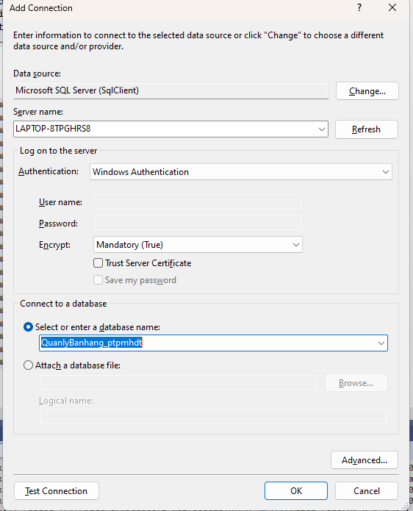

Nhấn advance để lấy chuỗi kết nối:

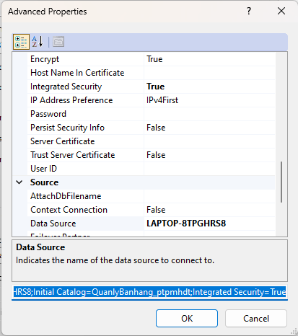

Data Source=LAPTOP-8TPGHRS8;Initial Catalog=QuanlyBanhang_ptpmhdt;Integrated Security=True

Nhấn test connection để kiểm tra kết nối:

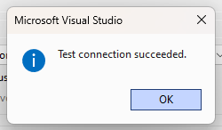

Nhấn OK để hoàn tất kết nối!

Kết quả sau khi kết nối

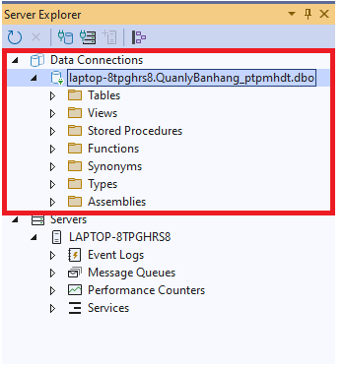

Tạo trang kết nối

Code:

Form1.cs:

using System;

using System.Collections.Generic;

using System.ComponentModel;

using System.Data;

using System.Data.SqlClient;

using System.Drawing;

using System.Linq;

using System.Text;

using System.Threading.Tasks;

using System.Windows.Forms;

namespace lab4

{

public partial class Form1 : Form

{

string strCon = @"Data Source=LAPTOP-8TPGHRS8;Initial Catalog=QuanlyBanhang_ptpmhdt;Integrated Security=True;";

SqlConnection sqlCon = null;

public Form1()

{

InitializeComponent();

}

private void btnMoKetNoi_Click(object sender, EventArgs e)

{

try

{

if (sqlCon == null)

{

sqlCon = new SqlConnection(strCon);

}

if (sqlCon.State == ConnectionState.Closed)

{

sqlCon.Open();

MessageBox.Show("Kết nối thành công!");

}

}

catch (Exception ex)

{

MessageBox.Show("Lỗi khi mở kết nối: " + ex.Message);

}

}

// ======= SỰ KIỆN NÚT ĐÓNG KẾT NỐI =======

private void btnDongKetNoi_Click(object sender, EventArgs e)

{

try

{

if (sqlCon != null && sqlCon.State == ConnectionState.Open)

{

sqlCon.Close();

MessageBox.Show("Đóng kết nối thành công!");

}

else

{

MessageBox.Show("Chưa tạo kết nối hoặc kết nối đã đóng!");

}

}

catch (Exception ex)

{

MessageBox.Show("Lỗi khi đóng kết nối: " + ex.Message);

}

}

}

}

Form1.Desinger.cs

namespace lab4

{

partial class Form1

{

private System.ComponentModel.IContainer components = null;

protected override void Dispose(bool disposing)

{

if (disposing && (components != null)) components.Dispose();

base.Dispose(disposing);

}

#region Windows Form Designer generated code

private void InitializeComponent()

{

this.btnMoKetNoi = new System.Windows.Forms.Button();

this.btnDongKetNoi = new System.Windows.Forms.Button();

this.label1 = new System.Windows.Forms.Label();

this.SuspendLayout();

//

// btnMoKetNoi

//

this.btnMoKetNoi.Font = new System.Drawing.Font("Segoe UI", 10F, System.Drawing.FontStyle.Bold);

this.btnMoKetNoi.Location = new System.Drawing.Point(80, 120);

this.btnMoKetNoi.Name = "btnMoKetNoi";

this.btnMoKetNoi.Size = new System.Drawing.Size(150, 40);

this.btnMoKetNoi.TabIndex = 0;

this.btnMoKetNoi.Text = "Mở kết nối";

this.btnMoKetNoi.UseVisualStyleBackColor = true;

this.btnMoKetNoi.Click += new System.EventHandler(this.btnMoKetNoi_Click);

//

// btnDongKetNoi

//

this.btnDongKetNoi.Font = new System.Drawing.Font("Segoe UI", 10F, System.Drawing.FontStyle.Bold);

this.btnDongKetNoi.Location = new System.Drawing.Point(270, 120);

this.btnDongKetNoi.Name = "btnDongKetNoi";

this.btnDongKetNoi.Size = new System.Drawing.Size(150, 40);

this.btnDongKetNoi.TabIndex = 1;

this.btnDongKetNoi.Text = "Đóng kết nối";

this.btnDongKetNoi.UseVisualStyleBackColor = true;

this.btnDongKetNoi.Click += new System.EventHandler(this.btnDongKetNoi_Click);

//

// label1

//

this.label1.Dock = System.Windows.Forms.DockStyle.Top;

this.label1.Font = new System.Drawing.Font("Segoe UI", 18F, System.Drawing.FontStyle.Bold);

this.label1.ForeColor = System.Drawing.Color.RoyalBlue;

this.label1.Location = new System.Drawing.Point(0, 0);

this.label1.Name = "label1";

this.label1.Size = new System.Drawing.Size(500, 60);

this.label1.TabIndex = 2;

this.label1.Text = "KẾT NỐI SQL SERVER";

this.label1.TextAlign = System.Drawing.ContentAlignment.MiddleCenter;

//

// Form1

//

this.AutoScaleDimensions = new System.Drawing.SizeF(7F, 15F);

this.AutoScaleMode = System.Windows.Forms.AutoScaleMode.Font;

this.ClientSize = new System.Drawing.Size(500, 250);

this.Controls.Add(this.label1);

this.Controls.Add(this.btnDongKetNoi);

this.Controls.Add(this.btnMoKetNoi);

this.Name = "Form1";

this.StartPosition = System.Windows.Forms.FormStartPosition.CenterScreen;

this.Text = "Kết nối CSDL";

this.ResumeLayout(false);

}

#endregion

private System.Windows.Forms.Button btnMoKetNoi;

private System.Windows.Forms.Button btnDongKetNoi;

private System.Windows.Forms.Label label1;

}

}

Kêt quả:

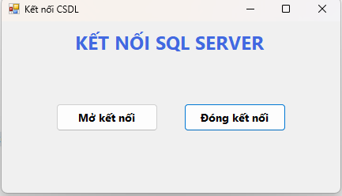

Khi mở kết nối

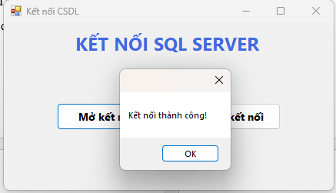

Khi đóng kết nối

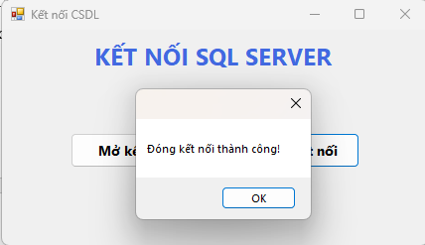

Thực hành 2: Truy vấn dữ liệu

Kết nối db để dùng chung data qua file db.cs

Code:

using System.Data.SqlClient;

namespace lab4_TH2

{

static class Db

{

// SỬA TẠI ĐÂY CHO PHÙ HỢP MÁY BẠN

public static readonly string ConnString =

@"Data Source=LAPTOP-8TPGHRS8;Initial Catalog=QlSV_PTPMHDT;Integrated Security=True;";

public static SqlConnection NewConnection() => new SqlConnection(ConnString);

}

}

Tạo trang chính và gọi các trang

Code:

using System.Windows.Forms;

namespace lab4_TH2

{

public class FormMain : Form

{

public FormMain()

{

Text = "Thực hành 2 - Tabs";

Width = 1000; Height = 650; StartPosition = FormStartPosition.CenterScreen;

var tabs = new TabControl { Dock = DockStyle.Fill };

tabs.TabPages.Add(new TabPage("1) ExecuteScalar") { Controls = { new UCScalar { Dock = DockStyle.Fill } } });

tabs.TabPages.Add(new TabPage("2) 1 dòng (Reader)") { Controls = { new UCOneRow { Dock = DockStyle.Fill } } });

tabs.TabPages.Add(new TabPage("3) Nhiều dòng (Reader)") { Controls = { new UCMany { Dock = DockStyle.Fill } } });

tabs.TabPages.Add(new TabPage("4) Parameter") { Controls = { new UCParam { Dock = DockStyle.Fill } } });

tabs.TabPages.Add(new TabPage("Áp dụng") { Controls = { new UCApply { Dock = DockStyle.Fill } } });

Controls.Add(tabs);

}

}

}

Kết quả:

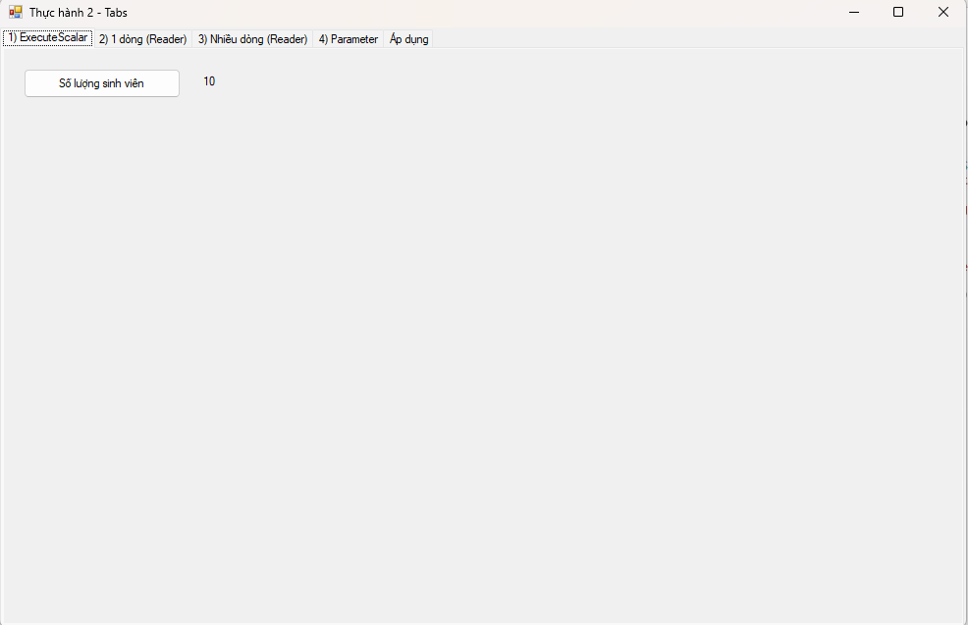

1. Truy vấn lấy 1 giá trị

Code:

using System;

using System.Data.SqlClient;

using System.Windows.Forms;

namespace lab4_TH2

{

public class UCScalar : UserControl

{

Button btn; Label lbl;

public UCScalar()

{

btn = new Button { Text = "Số lượng sinh viên", Left = 20, Top = 20, Width = 160, Height = 30 };

lbl = new Label { Text = "(chưa chạy)", Left = 200, Top = 26, AutoSize = true };

Controls.Add(btn); Controls.Add(lbl);

btn.Click += (s, e) =>

{

try

{

using (var con = Db.NewConnection())

using (var cmd = new SqlCommand("SELECT COUNT(*) FROM SinhVien", con))

{

con.Open();

int n = Convert.ToInt32(cmd.ExecuteScalar());

lbl.Text = n.ToString();

}

}

catch (Exception ex) { MessageBox.Show("Lỗi: " + ex.Message); }

};

}

}

}

Kết quả:

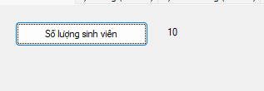

2. Truy vấn lấy 1 dòng dữ liệu

Code:

using System;

using System.Data;

using System.Data.SqlClient;

using System.Windows.Forms;

namespace lab4_TH2

{

public class UCOneRow : UserControl

{

TextBox txtMa, txtTen, txtGT, txtNS, txtQQ, txtML;

Button btn;

public UCOneRow()

{

int y = 20;

Controls.Add(new Label { Text = "Nhập mã:", Left = 20, Top = y + 5, AutoSize = true });

txtMa = new TextBox { Left = 90, Top = y, Width = 140 };

btn = new Button { Text = "Xem thông tin", Left = 240, Top = y - 1, Width = 120 };

Controls.Add(txtMa); Controls.Add(btn);

y += 40;

Controls.Add(new Label { Text = "Họ tên:", Left = 20, Top = y + 5, AutoSize = true });

txtTen = new TextBox { Left = 90, Top = y, Width = 240, ReadOnly = true }; Controls.Add(txtTen);

Controls.Add(new Label { Text = "Giới tính:", Left = 350, Top = y + 5, AutoSize = true });

txtGT = new TextBox { Left = 410, Top = y, Width = 80, ReadOnly = true }; Controls.Add(txtGT);

Controls.Add(new Label { Text = "Ngày sinh:", Left = 500, Top = y + 5, AutoSize = true });

txtNS = new TextBox { Left = 570, Top = y, Width = 90, ReadOnly = true }; Controls.Add(txtNS);

y += 40;

Controls.Add(new Label { Text = "Quê quán:", Left = 20, Top = y + 5, AutoSize = true });

txtQQ = new TextBox { Left = 90, Top = y, Width = 240, ReadOnly = true }; Controls.Add(txtQQ);

Controls.Add(new Label { Text = "Mã lớp:", Left = 350, Top = y + 5, AutoSize = true });

txtML = new TextBox { Left = 410, Top = y, Width = 80, ReadOnly = true }; Controls.Add(txtML);

btn.Click += (s, e) =>

{

var ma = (txtMa.Text ?? "").Trim();

if (ma == "") { MessageBox.Show("Nhập mã SV!"); return; }

try

{

using (var con = Db.NewConnection())

using (var cmd = new SqlCommand(

"SELECT MaSV,TenSV,GioiTinh,NgaySinh,QueQuan,MaLop FROM SinhVien WHERE MaSV=@ma", con))

{

cmd.Parameters.Add("@ma", SqlDbType.VarChar, 50).Value = ma;

con.Open();

using (var rd = cmd.ExecuteReader())

{

if (rd.Read())

{

txtTen.Text = rd["TenSV"].ToString();

txtGT.Text = rd["GioiTinh"].ToString();

DateTime ns; txtNS.Text = DateTime.TryParse(rd["NgaySinh"].ToString(), out ns) ? ns.ToString("dd/MM/yyyy") : "";

txtQQ.Text = rd["QueQuan"].ToString();

txtML.Text = rd["MaLop"].ToString();

}

else MessageBox.Show("Không tìm thấy!");

}

}

}

catch (Exception ex) { MessageBox.Show("Lỗi: " + ex.Message); }

};

}

}

}

Kết quả:

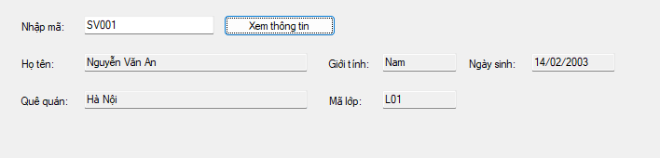

3. Truy vấn lấy nhiều dòng dữ liệu

Code:

using System;

using System.Data.SqlClient;

using System.Windows.Forms;

namespace lab4_TH2

{

public class UCMany : UserControl

{

Button btn; ListView lv;

public UCMany()

{

btn = new Button { Text = "Xem danh sách", Left = 20, Top = 15, Width = 130 };

lv = new ListView { Left = 20, Top = 50, Width = 920, Height = 500, View = View.Details, GridLines = true, FullRowSelect = true, Anchor = AnchorStyles.Top | AnchorStyles.Bottom | AnchorStyles.Left | AnchorStyles.Right };

lv.Columns.Add("Mã SV", 100);

lv.Columns.Add("Họ tên", 240);

lv.Columns.Add("Giới tính", 80);

lv.Columns.Add("Ngày sinh", 100);

lv.Columns.Add("Quê quán", 240);

lv.Columns.Add("Mã lớp", 100);

Controls.Add(btn); Controls.Add(lv);

btn.Click += (s, e) =>

{

try

{

lv.Items.Clear();

using (var con = Db.NewConnection())

using (var cmd = new SqlCommand(

"SELECT MaSV,TenSV,GioiTinh,NgaySinh,QueQuan,MaLop FROM SinhVien ORDER BY TenSV", con))

{

con.Open();

using (var rd = cmd.ExecuteReader())

{

while (rd.Read())

{

var it = new ListViewItem(rd["MaSV"].ToString());

it.SubItems.Add(rd["TenSV"].ToString());

it.SubItems.Add(rd["GioiTinh"].ToString());

DateTime ns; it.SubItems.Add(DateTime.TryParse(rd["NgaySinh"].ToString(), out ns) ? ns.ToString("dd/MM/yyyy") : "");

it.SubItems.Add(rd["QueQuan"].ToString());

it.SubItems.Add(rd["MaLop"].ToString());

lv.Items.Add(it);

}

}

}

}

catch (Exception ex) { MessageBox.Show("Lỗi: " + ex.Message); }

};

}

}

}

Kết quả:

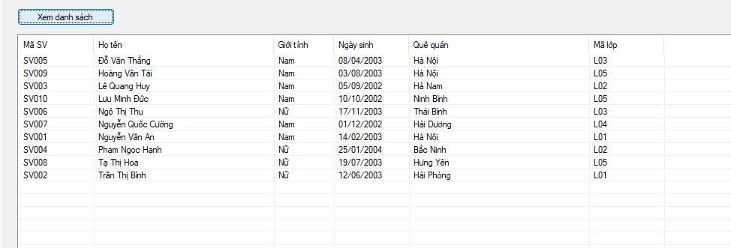

4. Sử dụng Parameter để truy vấn dữ liệu trong C#

Code:

using System;

using System.Data;

using System.Data.SqlClient;

using System.Windows.Forms;

namespace lab4_TH2

{

public class UCParam : UserControl

{

TextBox txt; Button btn; ListView lv;

public UCParam()

{

Controls.Add(new Label { Text = "Tên khoa:", Left = 20, Top = 20, AutoSize = true });

txt = new TextBox { Left = 85, Top = 16, Width = 260 };

btn = new Button { Text = "Xem danh sách", Left = 360, Top = 14, Width = 130 };

lv = new ListView { Left = 20, Top = 50, Width = 470, Height = 500, View = View.Details, GridLines = true, FullRowSelect = true, Anchor = AnchorStyles.Top | AnchorStyles.Bottom | AnchorStyles.Left | AnchorStyles.Right };

lv.Columns.Add("Tên lớp", 300); lv.Columns.Add("Mã lớp", 120);

Controls.Add(txt); Controls.Add(btn); Controls.Add(lv);

btn.Click += (s, e) =>

{

var mk = MapTenKhoaToMa((txt.Text ?? "").Trim());

if (mk == "") { MessageBox.Show("Tên khoa hợp lệ: CNTT / Cơ khí / Điện tử / Kinh tế"); return; }

try

{

lv.Items.Clear();

using (var con = Db.NewConnection())

using (var cmd = new SqlCommand("SELECT TenLop, MaLop FROM Lop WHERE MaKhoa=@mk ORDER BY TenLop", con))

{

cmd.Parameters.Add("@mk", SqlDbType.VarChar, 10).Value = mk;

con.Open();

using (var rd = cmd.ExecuteReader())

{

while (rd.Read())

{

var it = new ListViewItem(rd["TenLop"].ToString());

it.SubItems.Add(rd["MaLop"].ToString());

lv.Items.Add(it);

}

}

}

}

catch (Exception ex) { MessageBox.Show("Lỗi: " + ex.Message); }

};

}

string MapTenKhoaToMa(string ten)

{

ten = ten.ToLower();

if (ten == "công nghệ thông tin" || ten == "cntt") return "CNTT";

if (ten == "cơ khí" || ten == "ck") return "CK";

if (ten == "điện tử" || ten == "dt" || ten == "đt") return "DT";

if (ten == "kinh tế" || ten == "kt") return "KT";

return "";

}

}

}

Kết quả:

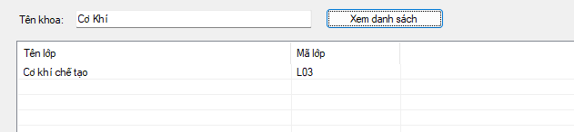

Áp dụng: Hiển thị danh sách sinh viên theo mã lớp.

Code:

using System;

using System.Data;

using System.Data.SqlClient;

using System.Windows.Forms;

namespace lab4_TH2

{

public class UCApply : UserControl

{

ListBox lsb; ListView lv;

public UCApply()

{

Controls.Add(new Label { Text = "Danh sách lớp:", Left = 20, Top = 20, AutoSize = true });

Controls.Add(new Label { Text = "Danh sách sinh viên:", Left = 200, Top = 20, AutoSize = true });

lsb = new ListBox { Left = 20, Top = 40, Width = 160, Height = 480 };

lv = new ListView { Left = 200, Top = 40, Width = 740, Height = 480, View = View.Details, GridLines = true, FullRowSelect = true, Anchor = AnchorStyles.Top | AnchorStyles.Bottom | AnchorStyles.Left | AnchorStyles.Right };

lv.Columns.Add("Mã", 80); lv.Columns.Add("Họ tên", 260); lv.Columns.Add("NS", 120); lv.Columns.Add("Quê", 240);

Controls.Add(lsb); Controls.Add(lv);

Load += (s, e) => LoadClasses();

lsb.SelectedIndexChanged += (s, e) => LoadStudentsBySelectedClass();

}

class LopItem { public string Ma; public string Ten; public override string ToString() => Ten; }

void LoadClasses()

{

try

{

lsb.Items.Clear();

using (var con = Db.NewConnection())

using (var cmd = new SqlCommand("SELECT MaLop, TenLop FROM Lop ORDER BY TenLop", con))

{

con.Open();

using (var rd = cmd.ExecuteReader())

while (rd.Read())

lsb.Items.Add(new LopItem { Ma = rd["MaLop"].ToString(), Ten = rd["TenLop"].ToString() });

}

}

catch { /* có thể DB chưa có – bỏ qua */ }

}

void LoadStudentsBySelectedClass()

{

var it = lsb.SelectedItem as LopItem;

if (it == null) return;

try

{

lv.Items.Clear();

using (var con = Db.NewConnection())

using (var cmd = new SqlCommand(

"SELECT MaSV, TenSV, NgaySinh, QueQuan FROM SinhVien WHERE MaLop=@ml ORDER BY TenSV", con))

{

cmd.Parameters.Add("@ml", SqlDbType.VarChar, 50).Value = it.Ma;

con.Open();

using (var rd = cmd.ExecuteReader())

{

while (rd.Read())

{

var vi = new ListViewItem(rd["MaSV"].ToString());

vi.SubItems.Add(rd["TenSV"].ToString());

DateTime ns; vi.SubItems.Add(DateTime.TryParse(rd["NgaySinh"].ToString(), out ns) ? ns.ToString("dd/MM/yyyy") : "");

vi.SubItems.Add(rd["QueQuan"].ToString());

lv.Items.Add(vi);

}

}

}

}

catch (Exception ex) { MessageBox.Show("Lỗi: " + ex.Message); }

}

}

}

Kết quả:

